桓台县市场监督管理局
2020年度政府信息公开工作年度报告

本报告根据《中华人民共和国政府信息公开条例》的规定，由桓台县市场监督管理局编制。本年度报告分为总体情况、主动公开政府信息情况、收到和处理政府信息公开申请情况、政府信息公开行政复议及行政诉讼情况、存在的主要问题及改进情况、其他需要报告的事项等六部分内容。统计数据时限自2020年1月1日至2020年12月31日。现将有关情况报告如下：
一、总体情况
（一）主动公开情况
2020年，我局认真贯彻落实信息公开各项规章制度要求，根据县政府部署，结合我局职能，积极配合县政府对信息公开栏目进行了改版，调整了信息公开目录，完善了相关信息。本年度我局在桓台县政府门户网站政府信息公开专栏主动公开各类信息共193条，内容涵盖了政府年度重要部署执行信息、规划计划信息、建议提案办理信息、财政信息、行政执法信息、信用信息、“双随机、一公开”监管信息、市场监管与安全生产信息等。
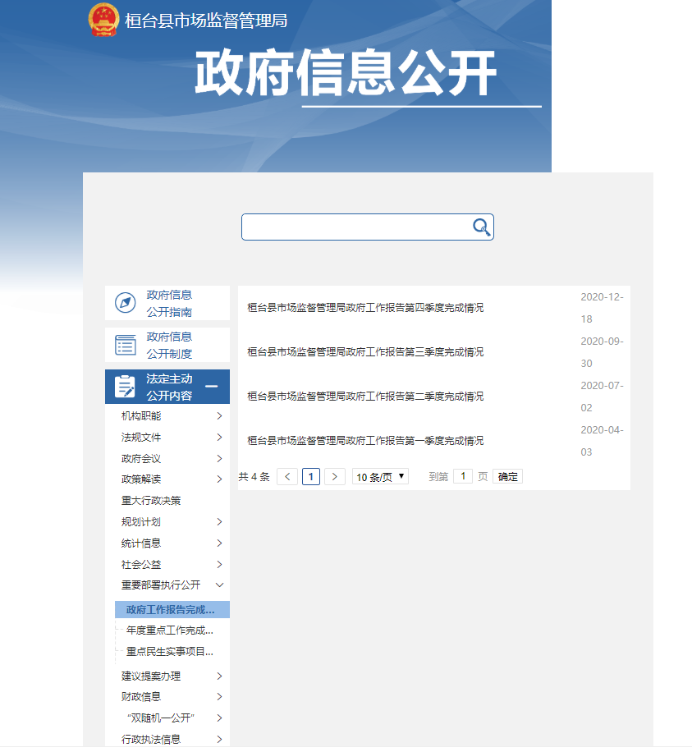
（二）依申请公开情况
2020年，我局接收依申请公开申请1件，按时答复。未收到政府信息公开行政复议、行政诉讼。
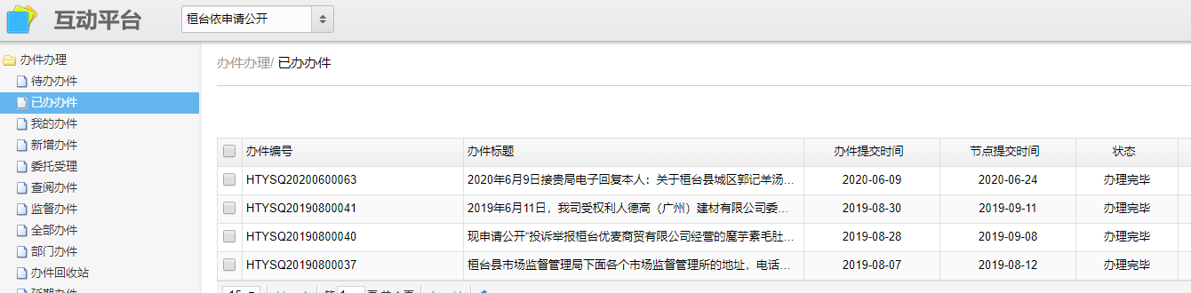
（三）政府信息管理情况
为做好政府信息管理工作我局采取了以下措施，一是制定了《桓台县市场监督管理局公文制发制度》，规定了制发公文应当填写发文稿纸并进行逐级审批，并要求拟稿科室应在规定时限内，将公开属性为主动公开的公文进行公开发布，确保制发公文的及时公开；二是建立完善了信息公开保密审查审批制度，对于需要公开发布的信息需要填写《桓台县市场监督管理局政府信息公开审查表》并进行逐级审批，确保敏感、涉密信息不泄漏。
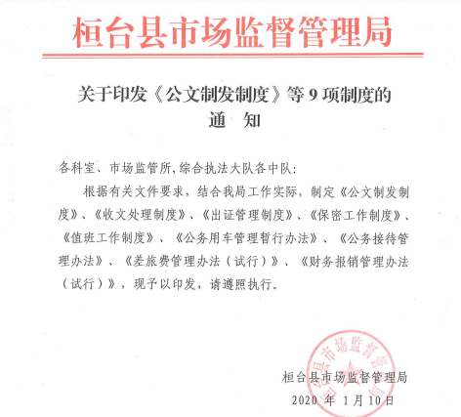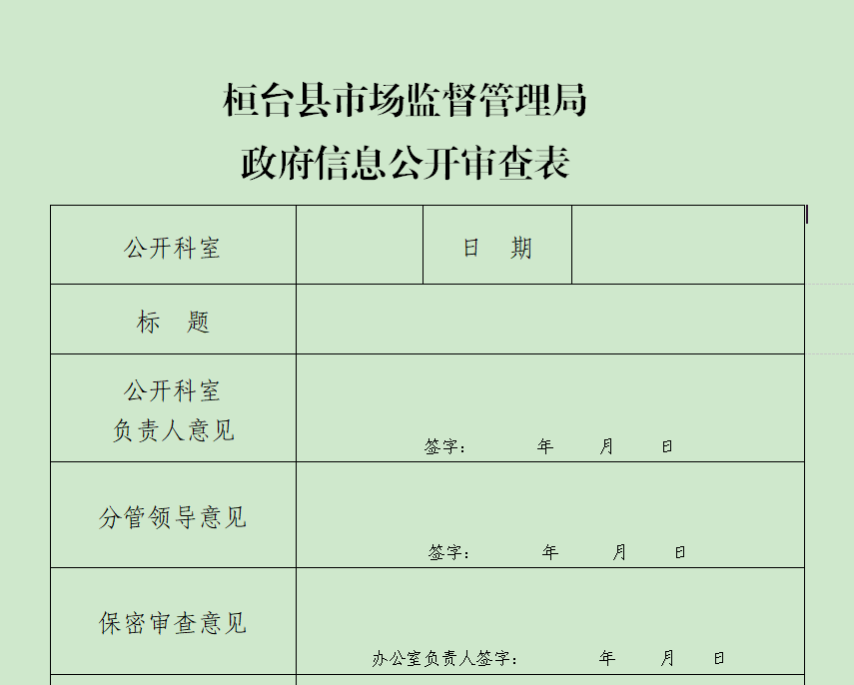
（四）平台建设情况
为确保政府信息公开工作正常运转，确保信息公开的及时性。我局积极统筹规划、整合资源，一是根据县政府部署，结合我局职能，调整了桓台县政府门户网站政府信息公开专栏信息公开目录；二是积极运用新媒体平台，在原本开通“桓台市场监管”政务微信的基础上，又新开设“桓台市场监管”政务微博，入驻i桓台政务号，使我局信息公开方式更加多样，提升了公开信息的传播广度。
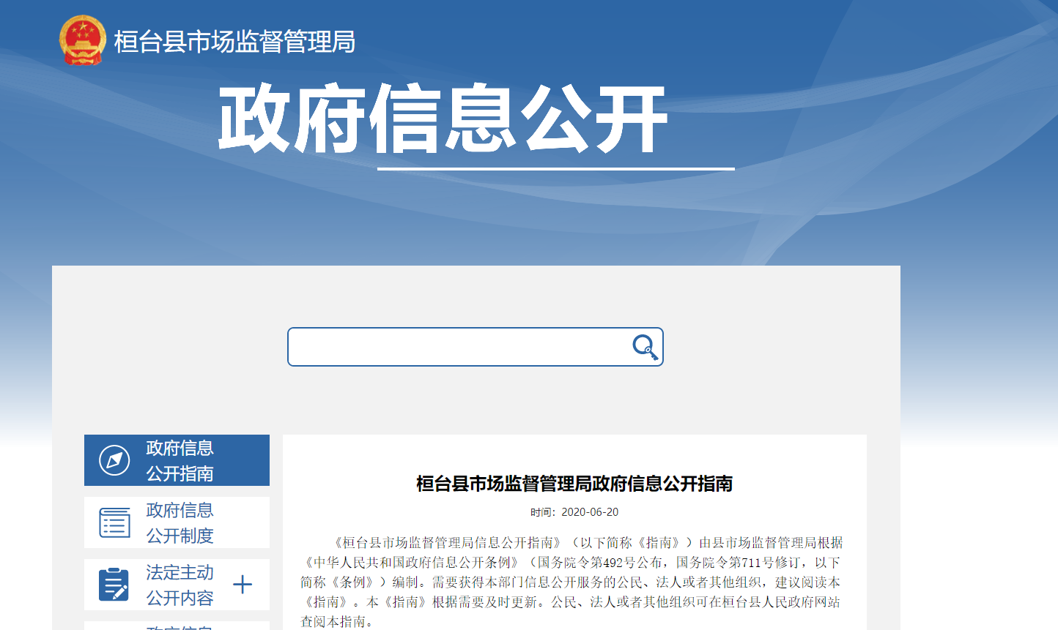
（五）机构建设及人员配置情况
机构改革理顺之后，我局积极跟进政务公开相关工作，对原有信息公开工作进行梳理整合，调整政务公开领导小组人员及相关职能，确定政务公开工作分管负责人及相关工作人员，确保政务公开工作的连续性、及时性。
（六）建议提案办理情况
2020年，我局共收到政协委员提案7件，其中，主办件6件，协办件1件，未收到人大代表建议。为进一步提高提案办理质量，办理好、答复好每件提案，制定下发了《桓台县市场监督管理局关于认真做好人大代表建议、政协委员提案办理工作的通知》，明确政协委员提案责任领导和责任科室，细化办理流程，加强督查，强化效果。在提案办理工作中，严格执行一把手负责制，各相关科室和直属单位领导为提案办理的具体责任人，研究明确具体办理措施，层层落实工作责任，做到了政协提案办理事事有回音，件件有落实。
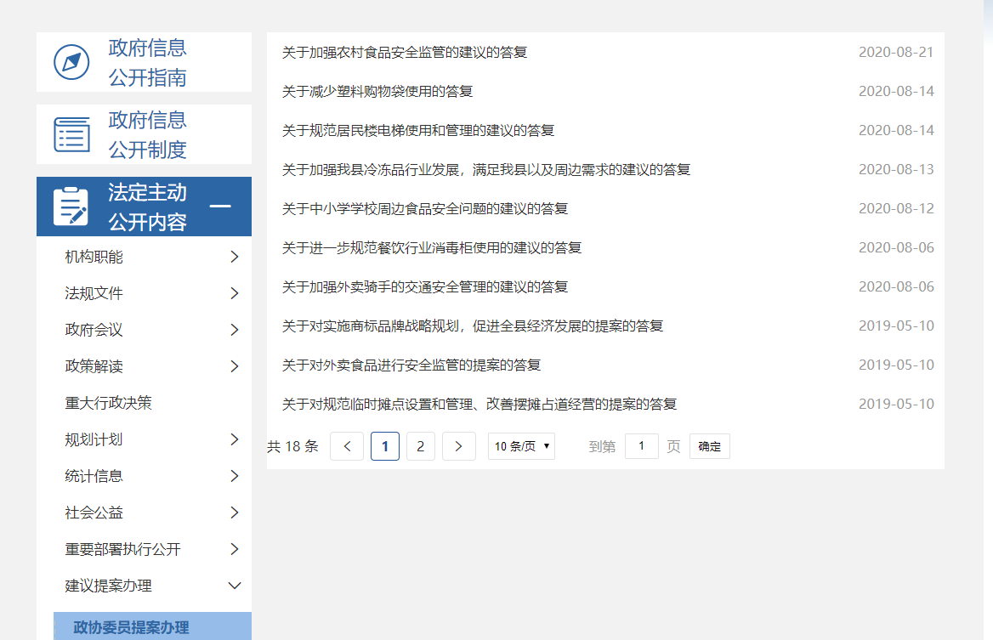
（七）监督保障情况
为更好的保障政务信息公开工作的及时高效，维护相关权利拥有人的合法权益，对每一条公开的政务信息，都严格按照相关保密规定和局政务信息公开制度进行审查，并及时做好公开信息的定期监督检查。通过保密审查，没有发现有涉密的信息被公开，各单位通过多次的信息梳理，增强了保密工作的自觉性。2020年度信息公开工作开展情况良好，未出现较大问题。
- 主动公开政府信息情况
第二十条第（一）项
信息内容 | 本年新制作数量 | 本年新公开数量 | 对外公开总数量
规章 | 0 | 0 | 0
规范性文件 | 0 | 0 | 0
第二十条第（五）项
信息内容 | 上一年项目数量 | 本年增/减 | 处理决定数量
行政许可 | 17 | +25 | 427
其他对外管理服务事项 | 115 | 0 | 667
第二十条第（六）项
信息内容 | 上一年项目数量 | 本年增/减 | 处理决定数量
行政处罚 | 566 | 0 | 530
行政强制 | 21 | 0 | 32
第二十条第（八）项
信息内容 | 上一年项目数量 | 本年增/减
行政事业性收费 | 0 | 0
第二十条第（九）项
信息内容 | 采购项目数量 | 采购总金额（万元）
政府集中采购 | 16 | 273
三、收到和处理政府信息公开申请情况

（本列数据的勾稽关系为：第一项加第二项之和，等于第三项加第四项之和） |  |  | 申请人情况
 |  |  | 自然人 | 法人或其他组织 |  |  |  |  | 总计
 |  |  | 自然人 | 商业企  业 | 科研机  构 | 社会公益组织 | 法律服务机构 | 其他 | 总计
一、本年新收政府信息公开申请数量 |  |  | 1 | 0 | 0 | 0 | 0 | 0 | 1
二、上年结转政府信息公开申请数量 |  |  | 0 | 0 | 0 | 0 | 0 | 0 | 0
三、本年  度办理结果 | （一）予以公开 |  | 1 | 0 | 0 | 0 | 0 | 0 | 1
三、本年  度办理结果 | （二）部分公开（区分处理的，  只计这一情形，不计其他情形） |  | 0 | 0 | 0 | 0 | 0 | 0 | 0
三、本年  度办理结果 | （三）不予公开 | 1．属于国家秘密 | 0 | 0 | 0 | 0 | 0 | 0 | 0
三、本年  度办理结果 | （三）不予公开 | 2．其他法律行政  法规禁止公开 | 0 | 0 | 0 | 0 | 0 | 0 | 0
三、本年  度办理结果 | （三）不予公开 | 3．危及“三安全  一稳定” | 0 | 0 | 0 | 0 | 0 | 0 | 0
三、本年  度办理结果 | （三）不予公开 | 4．保护第三方合  法权益 | 0 | 0 | 0 | 0 | 0 | 0 | 0
三、本年  度办理结果 | （三）不予公开 | 5．属于三类内部  事务信息 | 0 | 0 | 0 | 0 | 0 | 0 | 0
三、本年  度办理结果 | （三）不予公开 | 6．属于四类过程  性信息 | 0 | 0 | 0 | 0 | 0 | 0 | 0
三、本年  度办理结果 | （三）不予公开 | 7．属于行政执法  案卷 | 0 | 0 | 0 | 0 | 0 | 0 | 0
三、本年  度办理结果 | （三）不予公开 | 8．属于行政查询  事项 | 0 | 0 | 0 | 0 | 0 | 0 | 0
三、本年  度办理结果 | （四）无法提供 | 1．本单位不掌握  相关政府信息 | 0 | 0 | 0 | 0 | 0 | 0 | 0
三、本年  度办理结果 | （四）无法提供 | 2．没有现成信息  需要另行制作 | 0 | 0 | 0 | 0 | 0 | 0 | 0
三、本年  度办理结果 | （四）无法提供 | 3．补正后申请内  容仍不明确 | 0 | 0 | 0 | 0 | 0 | 0 | 0
三、本年  度办理结果 | （五）不予处理 | 1．信访举报投诉  类申请 | 0 | 0 | 0 | 0 | 0 | 0 | 0
三、本年  度办理结果 | （五）不予处理 | 2．重复申请 | 0 | 0 | 0 | 0 | 0 | 0 | 0
三、本年  度办理结果 | （五）不予处理 | 3．要求提供公开  出版物 | 0 | 0 | 0 | 0 | 0 | 0 | 0
三、本年  度办理结果 | （五）不予处理 | 4．无正当理由大  量反复申请 | 0 | 0 | 0 | 0 | 0 | 0 | 0
三、本年  度办理结果 | （五）不予处理 | 5．要求行政机关确认或重新出  具已获取信息 | 0 | 0 | 0 | 0 | 0 | 0 | 0
三、本年  度办理结果 | （六）其他处理 |  | 0 | 0 | 0 | 0 | 0 | 0 | 0
三、本年  度办理结果 | （七）总计 |  | 1 | 0 | 0 | 0 | 0 | 0 | 1
四、结转下年度继续办理 |  |  | 0 | 0 | 0 | 0 | 0 | 0 | 0
四、政府信息公开行政复议、行政诉讼情况
行政复议 |  |  |  |  | 行政诉讼
结果维持 | 结果纠正 | 其他结果 | 尚未审结 | 总计 | 未经复议直接起诉 |  |  |  |  | 复议后起诉
 |  |  |  |  | 结果  维持 | 结果  纠正 | 其他  结果 | 尚未  审结 | 总  计 | 结果  维持 | 结果  纠正 | 其他  结果 | 尚未  审结 | 总  计
0 | 0 | 0 | 0 | 0 | 0 | 0 | 0 | 0 | 0 | 0 | 0 | 0 | 0 | 0
五、存在的主要问题及改进情况
我局政府信息公开工作虽然取得了一定成效，但与社会公众对获取政府信息的需求相比还存在一定差距。一是公开形式的便民性需要进一步提高。目前政府信息主要通过桓台县政府门户网站政务公开专栏进行公开，适合镇办、农村等群众查阅的公开形式不够丰富；二是信息公开制度已不适应现有信息公开工作要求，同时工作流程需要进一步理顺，确保信息公开准确性、时效性；三是信息公开工作是一项综合性较强的工作，需要对单位职能范围内各项工作都要求有所了解，因此，信息公开工作人才队伍建设需要进一步加强，工作人员素质需要进一步提高。
下一步的改进措施：一是进一步加强培训，建立一支能够适应我局信息公开工作新形势、新变化的人才队伍；二是抓好政府信息公开的规范运作，加强政府信息公开咨询服务工作，方便公众获取政府信息；三是建设长效工作机制，使政府信息公开的实现经常化、制度化、信息化。建立更新维护、监督检查、工作年报等工作制度，完善信息公开审查制度，深入、持续、高效地开展政府信息公开工作。
- 其他需要报告的事项
无

桓台县市场监督管理局
2021年1月26日

